Lección 4: ¿El número cambia?
- Descifremos cuántos objetos hay cuando movemos los objetos.

Calentamiento: Observa y pregúntate: Muchos puntos
¿Qué observas?
¿Qué te preguntas?
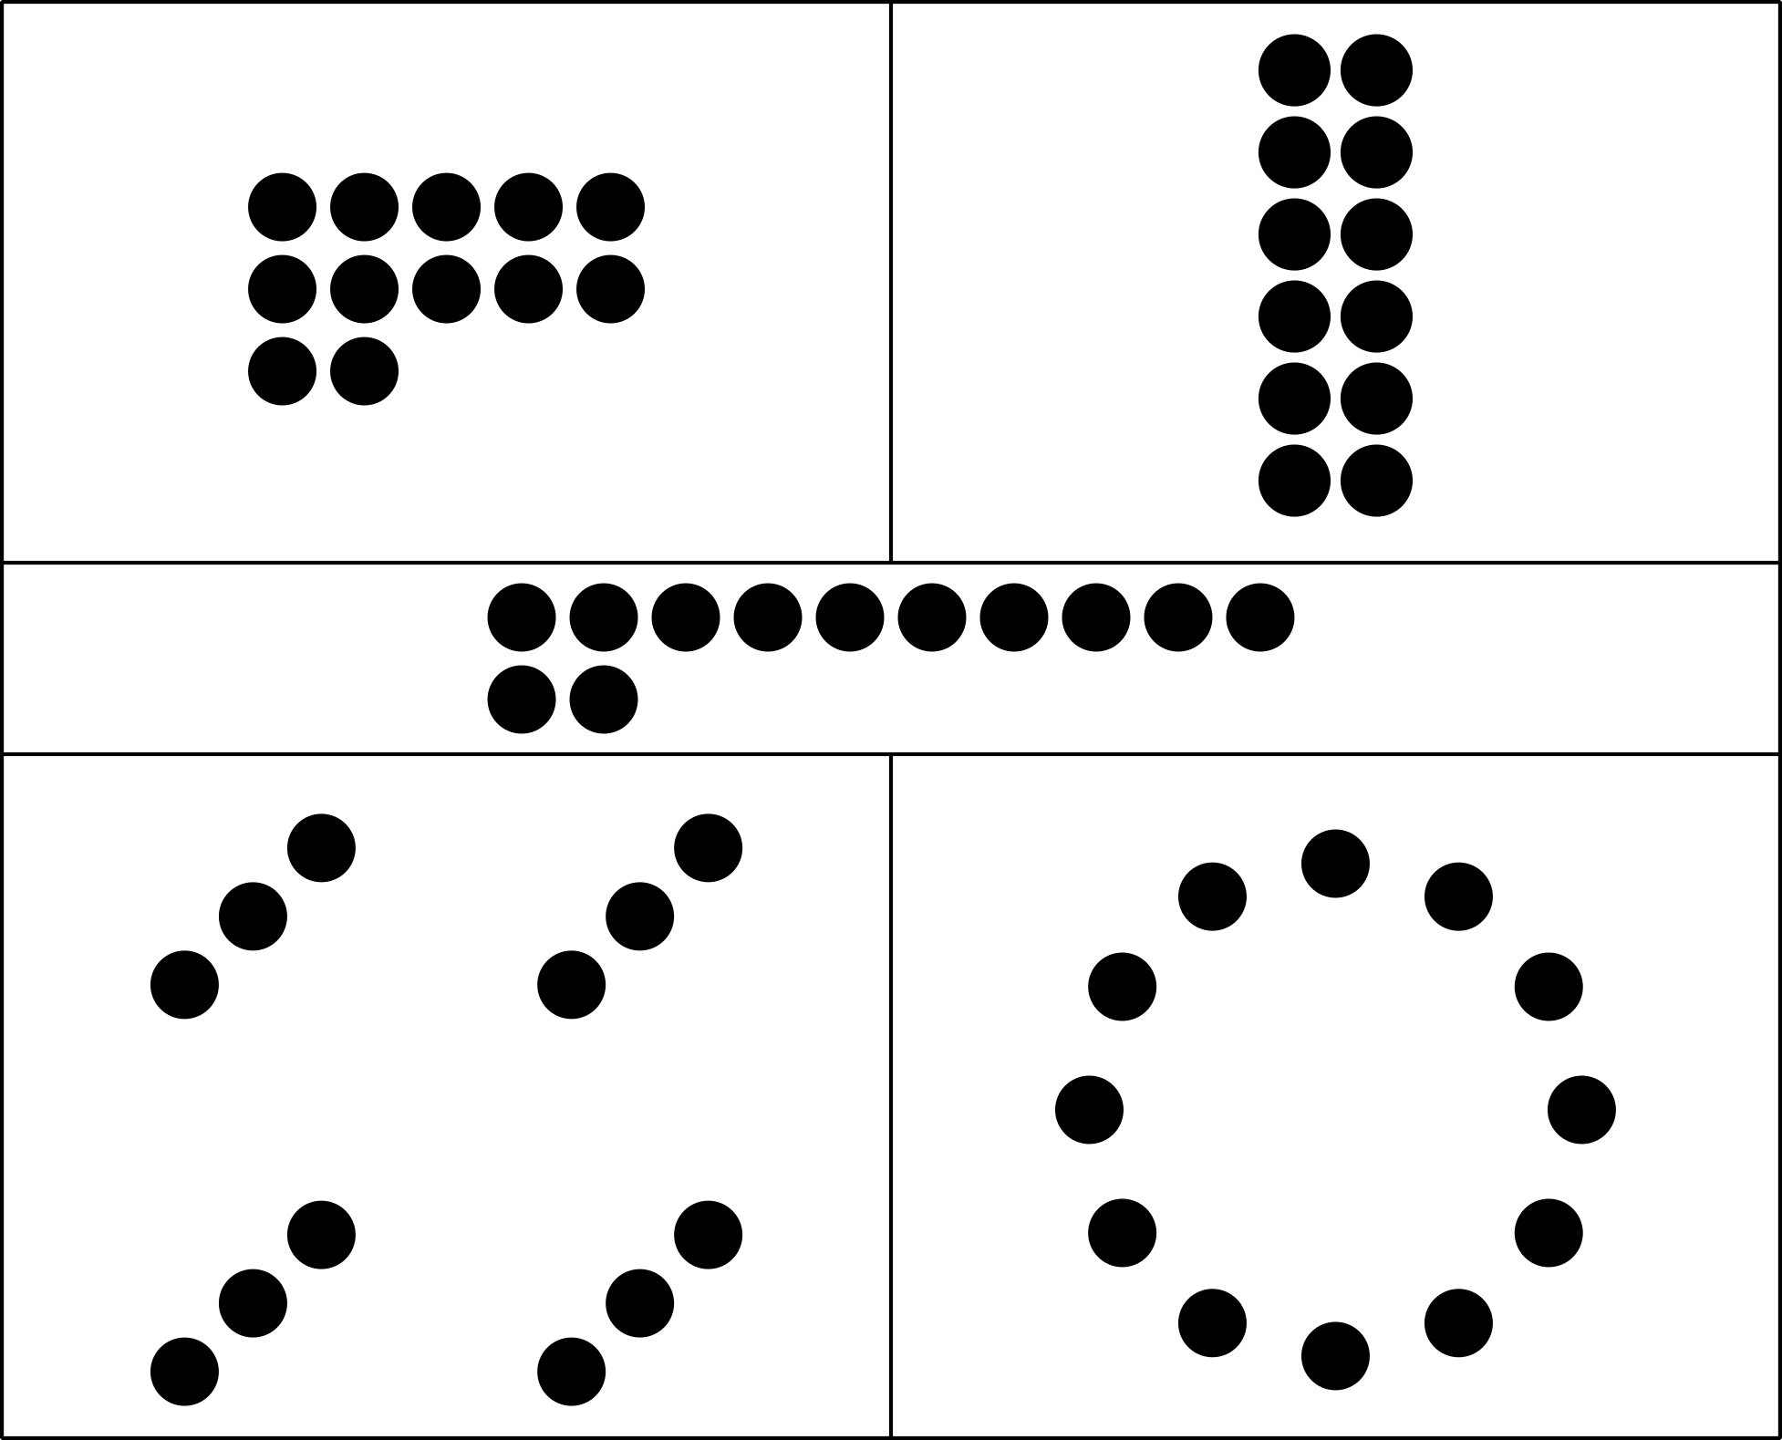

4.2: Contemos, reorganicemos, volvamos a contar

4.3: Conozcamos “Construcción de torres: Cuenta y construye para obtener 20”
Escoge un centro.
Construcción de torres
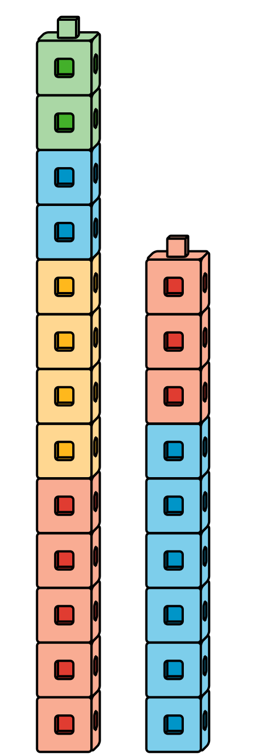
Encuentra la pareja
Carrera con números
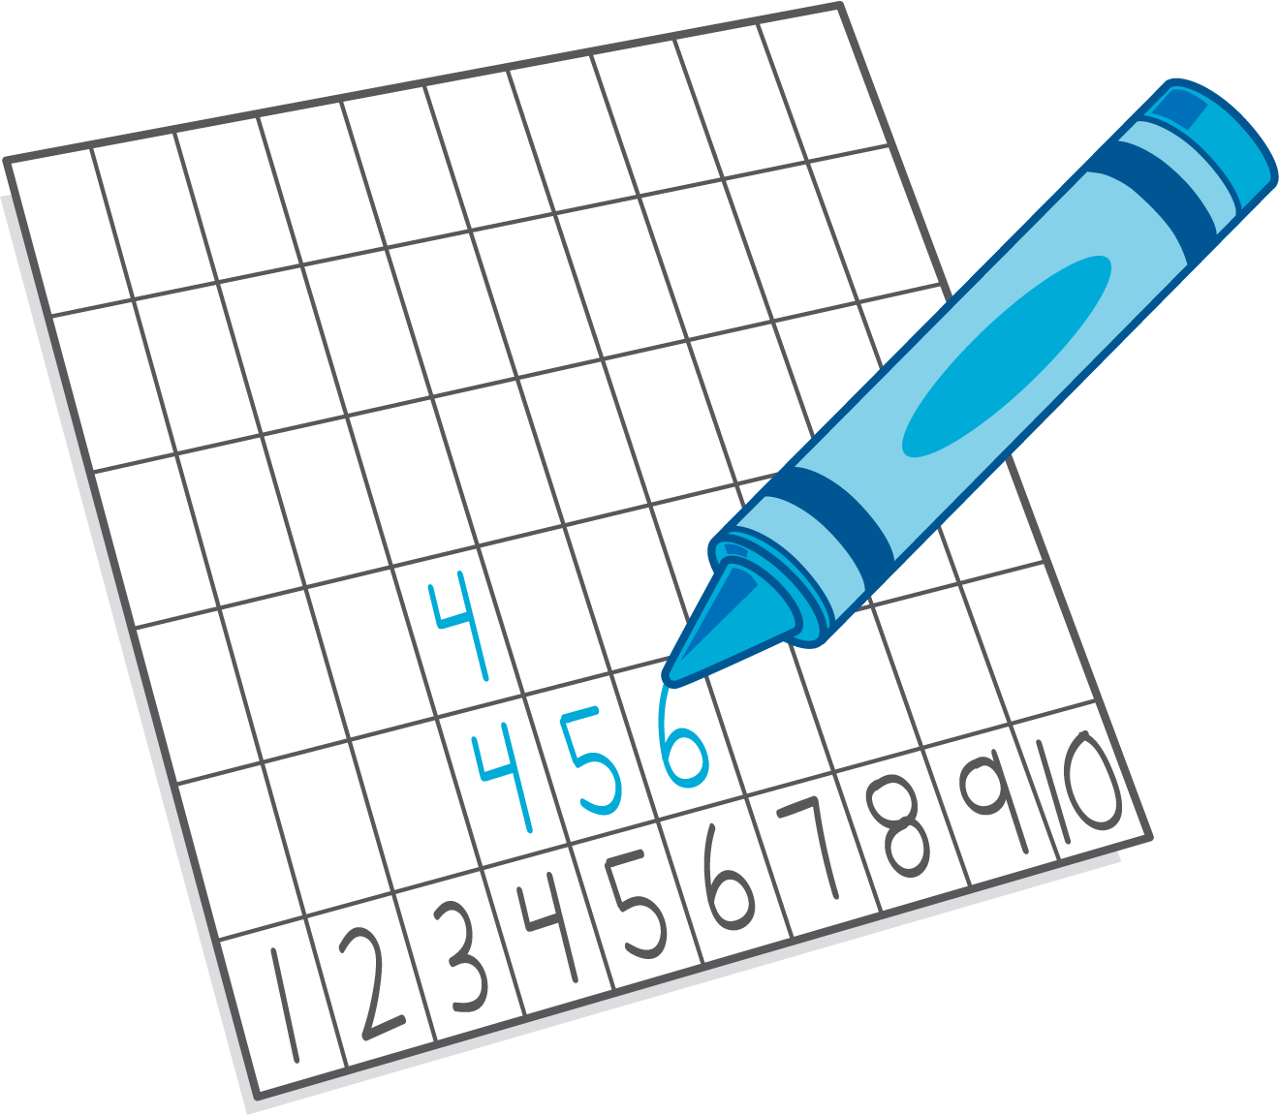
Torres para restar
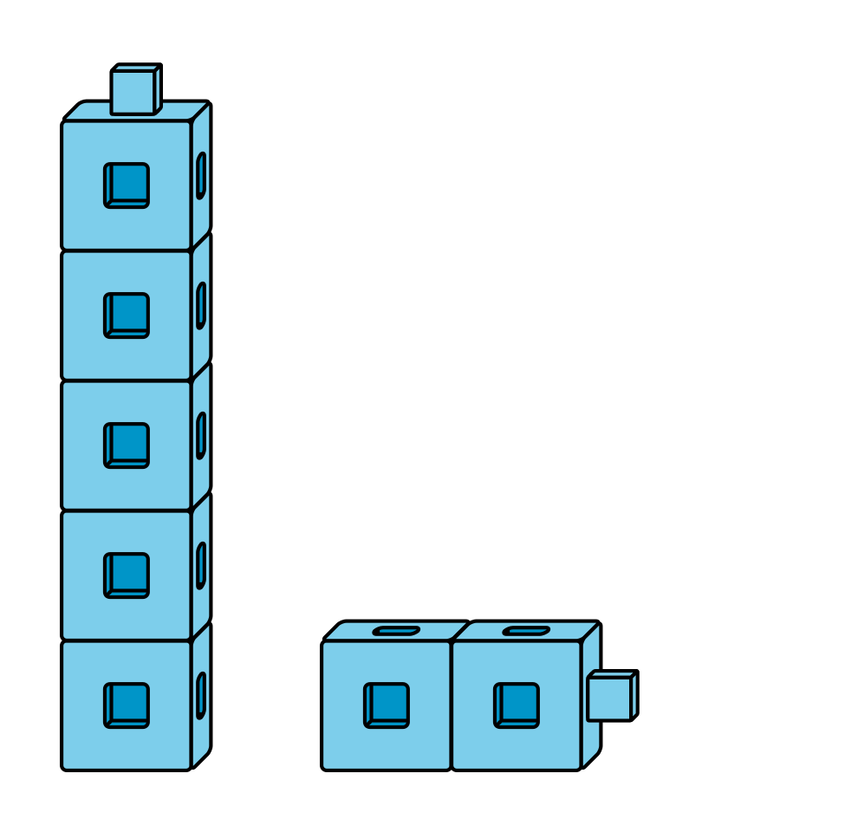
Tableros de 5
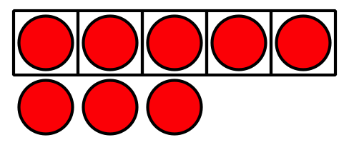

Section Summary
Section Summary
En esta sección contamos grupos de hasta 20 objetos.
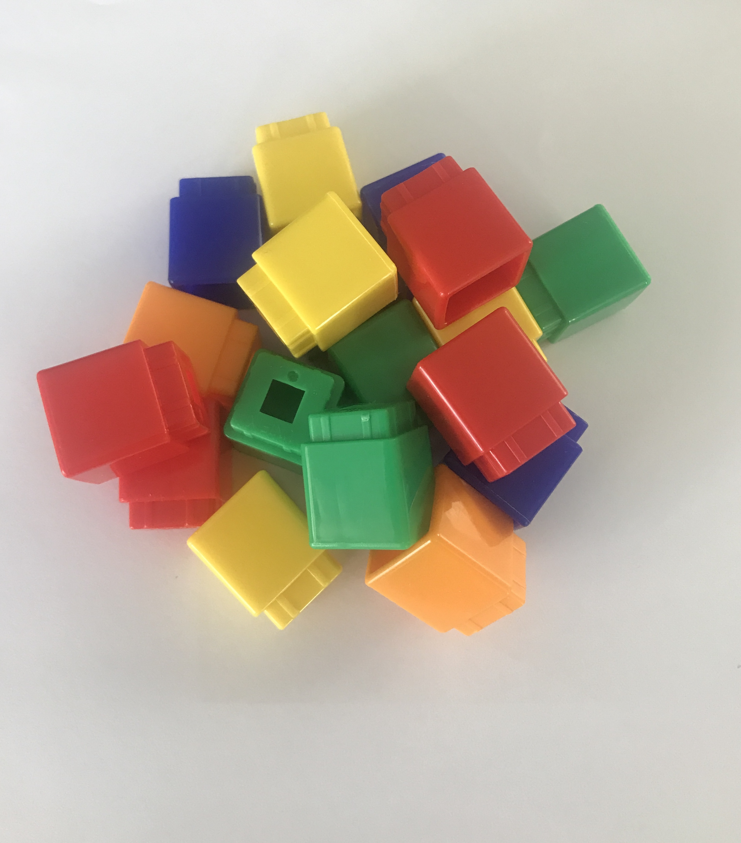
Nos aseguramos de saber cuáles objetos ya habíamos contado.
Usamos un tablero de 10 o un tablero de conteo para ayudarnos.
Nos dimos cuenta de que el número de objetos siguió siendo el mismo incluso cuando los reorganizamos.
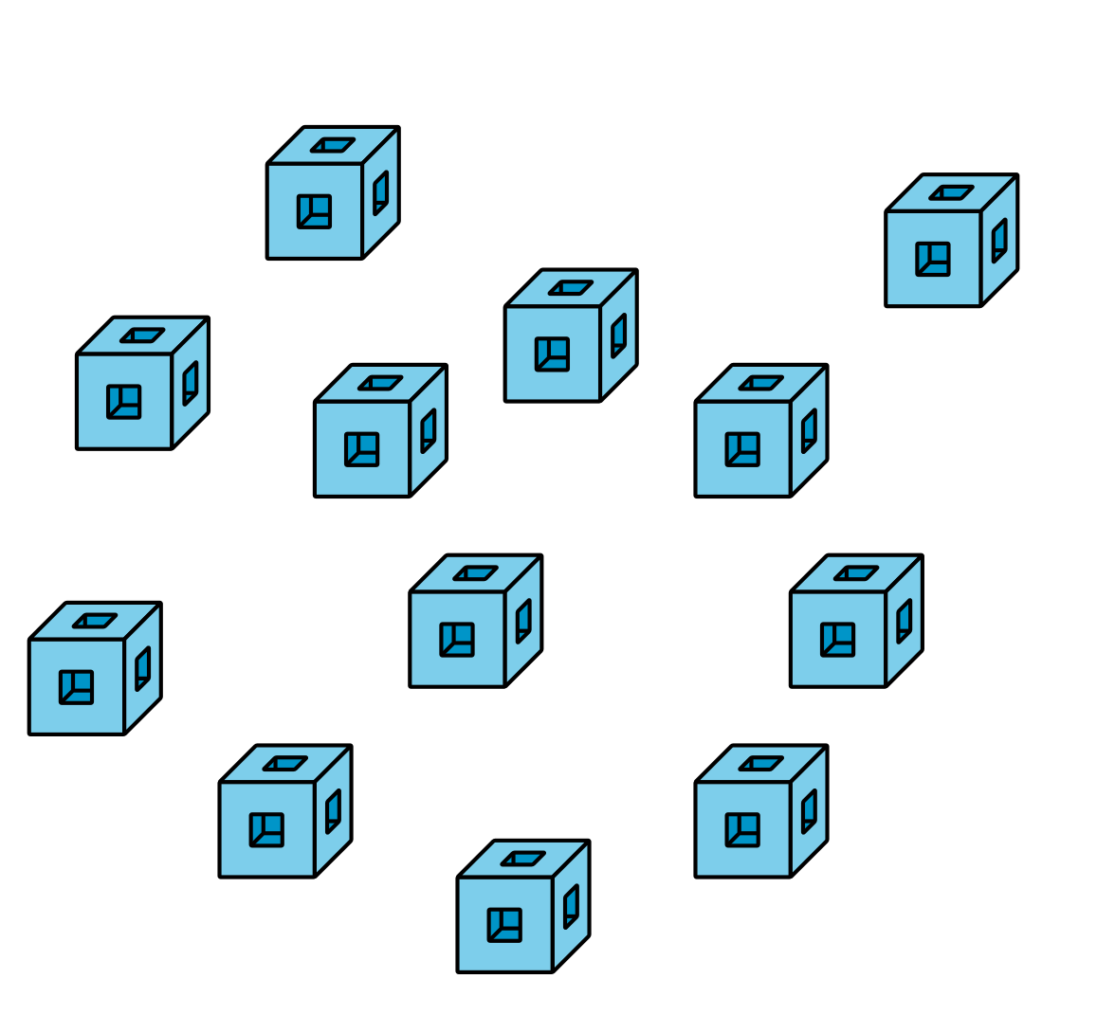
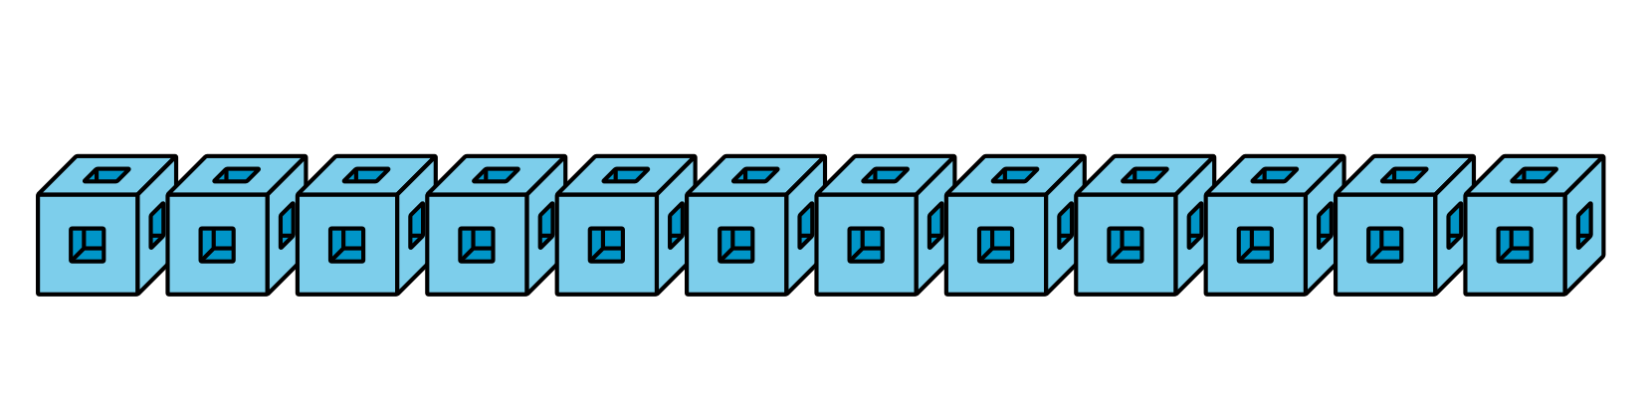
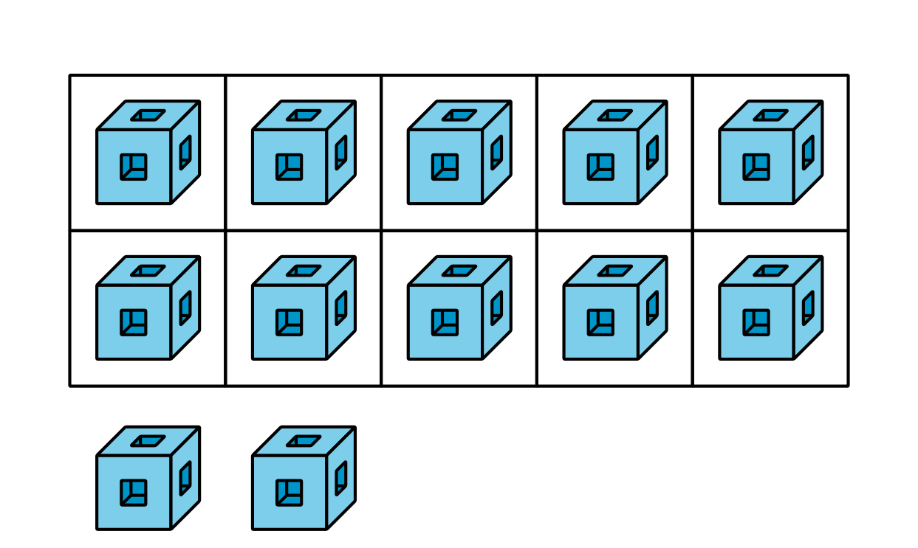
© CC BY 2021 Illustrative Mathematics®

